**BỘ GIÁO DỤC VÀ ĐÀO TẠO**

**TRƯỜNG ĐẠI HỌC QUY NHƠN**

**Khoa Công Nghệ Thông Tin**

**Báo cáo**

**Môn Lập Trình Android**

**Đề tài: Ứng dụng ghi chú sử dụng Web Sercive**

**msNote**

Sinh viên: Đào Duy Tường 4151050013

Hồ Xuân Hưng 4151050020

Quy Nhơn, ngày 24 tháng 6 năm 2021

MỤC MỤC

**I. Tổng quan** 2

**1.** **Giới thiệu** 2

**2.** **Các yêu cầu** 3

a. Yêu cầu chứ năng 3

b. Yêu cầu phi chức năng 3

**3.** **Cơ sở dữ liệu** 4

a. Bảng User 4

b. Bảng Note 4

**4.** **Mô tả hệ thống** 5

**5.** **Mô tả chức năng** 6

a. Chức năng đăng kí tài khoản 6

b. Chức năng đăng nhập 7

c. Chức năng xem danh sách các ghi chú 8

d. Chức năng thêm 1 ghi chú mới 9

e. Chức năng sửa ghi chú 10

f. Chức năng xoá ghi chú(từ trang chính) 11

g. Chức năng xoá ghi chú(từ trang chi tiết) 12

h. Chức năng sao chép ghi chú 13

**II.** **Giao diện và hướng dẫn sử dụng** 14

**III. Tổng kết** 21

1. Phân công công việc 21

2. Các công cụ sử dụng 21

**I. Tổng quan**

## **Giới thiệu**

Tên dự án: msNote

Mô tả: msNote ứng dụng ghi chú cho phép lưu trữ dữ liệu dạng văn bản, gộp nhóm các ghi chú và đánh dấu bằng màu sắc. Có thể truy cấp dữ liệu ghi chú ở bất cứ nơi đâu có internet nhờ việc lưu trữ dữ liệu trên cloud. Người dùng sẽ tạo một tài khoản để quản lí ghi chú của mình, và có thể truy cập từ một thiết bị khác.

## **Các yêu cầu**

* + 1. Yêu cầu chứ năng
    - Đăng ký tài khoản
    - Đăng nhập
    - Xem danh sách các ghi chú
    - Xem chi tiết ghi chú
    - Thêm ghi chú dạng văn bản
    - Gộp nhóm các ghi chú
    - Sửa nội dung ghi chú
    - Xoá ghi chú

Chức năng phụ

* Sao chép nội dung ghi chú
  + 1. Yêu cầu phi chức năng

Hệ điều hành Andoid 4.2 trở lên

## **Cơ sở dữ liệu**

Loại cơ sở dữ liệu: MySql

* + 1. Bảng User
* ID: id tài khoản người dùng
* username: tên tài khoản người dùng
* password: mật khẩu
  + 1. Bảng Note
* ID: id của ghi chú
* username: tài khoản ghi chú thuộc sở hữu
* TieuDe: Tiêu đề ghi chú
* NoiDung: Nội dung ghi chú
* Nhan: Nhóm của ghi chú

## **Mô tả hệ thống**

Ứng dụng được xây dựng bằng cách chia hệ thống làm 2 thành phần client – server. Thực hiện kết nối, trao đổi dữ liệu bằng web service.

Trong bài này, ứng dụng cài trên điện thoại đóng vai trò là client, thực hiện gửi và nhận dữ liệu với 1 cơ sở dữ liệu được đặt trên hosting thông qua kết nối internet, phần này đóng vai trò server.

Việc trao đổi dữ liệu bằng cách sử dụng các phương thức của thư viện OkHTTP để thực hiện truy cập internet, nhận dữ liệu dạng mảng Json và gửi dữ liệu bằng giao thức POST. Json sau khi được nhận về sẽ được xử lý bằng cách chia nhỏ thành các Object rồi lấy từng giá trị thành phần. Các hoạt động gửi nhận dữ liệu và xử lý json được thực hiện bằng 1 hàm kế thừa từ AsyncTask.

Ở server, ta viết các file php để nhận, xử lý dữ liệu được gửi từ client và trả lại kết quả. Dữ liệu được nhận bằng giao thức POST, sau đó gán vào các biến. Quá trình xử lý là việc thực hiện các thao tác select, update, delete với cơ sở dữ liệu mySql. Việc gọi lệnh sql để thực hiện thao tác với cơ sở dữ liệu sẽ trả lại kết quả nếu thành công hoặc thất bại, “true” nếu thành công hoặc “ERROR__” nếu thất bại vd: ERROR01, ERROR02…

## **Mô tả chức năng**

1. Chức năng đăng kí tài khoản

|  |  |
| --- | --- |
| **Mã Use case** | **UC-01** |
| **Tên Use case** | **Đăng ký tài khoản** |
| **Tác nhân(***Actor***)** | **Người sử dụng** |
| **Level** | **User Goal** |
| **Mô tả ngắn(***Brief***)** | **Cho phép người sử dụng đăng kí 1 tài khoản mới** |
| **Tiền điều kiện (***Preconditions****)*** |  |
| **Kết quả (***Postconditions***)** | **Hệ thống thêm tài khoản vào cơ sở dữ liệu và thông báo đã đăng ký thành công** |
| **Điều kiện kých hoạt use case (***Triggers* ***–*** *specific**business event***)** |  |
| **Luồng sự kiện chính (***Main scenario, basic flow***)** | 1.Người sử dụng nhấn vào “Sign up”  2.Nhập các thông tin Username, Password vào ô tương ứng  3.Nhấn vào Button “Đăng ký” |
| **Luồng sự kiện phụ (***Extensions***)** | Tại bước 2  Người dùng không nhập đủ thông tin  Hệ thống sẽ thông báo “TRỐNG DỮ LIỆU”  Khi người dùng nhập Username đã có người sử dụng  Hệ thống thông báo “TÀI KHOẢN ĐÃ TỒN TẠI” |

1. Chức năng đăng nhập

|  |  |
| --- | --- |
| **Mã Use case** | **UC-02** |
| **Tên Use case** | **Đăng nhập** |
| **Tác nhân(***Actor***)** | **Người sử dụng** |
| **Level** | **User Goal** |
| **Mô tả ngắn(***Brief***)** | **Cho phép người sử dụng đăng nhập tài khoản đã có** |
| **Tiền điều kiện (***Preconditions****)*** |  |
| **Kết quả (***Postconditions***)** | **Trang Chính hiện ra** |
| **Điều kiện kých hoạt use case (***Triggers* ***–*** *specific**business event***)** |  |
| **Luồng sự kiện chính (***Main scenario, basic flow***)** | 1.Nhập các thông tin Username, Password vào ô tương ứng  2.Nhấn vào Button “Đăng nhập” |
| **Luồng sự kiện phụ (***Extensions***)** | Tại bước 1  Người dùng không nhập đủ thông tin  Hệ thống sẽ thông báo “TRỐNG DỮ LIỆU”  Khi người dùng nhập Username chưa có  Hệ thống thông báo “TÀI KHOẢN KHÔNG TỒN TẠI” |

### Chức năng xem danh sách các ghi chú

|  |  |
| --- | --- |
| **Mã Use case** | **UC-03** |
| **Tên Use case** | **Xem danh sách các ghi chú** |
| **Tác nhân(***Actor***)** | **Người sử dụng** |
| **Level** | **User Goal** |
| **Mô tả ngắn(***Brief***)** | **Cho phép người sử dụng xem tóm tắt các ghi chú của mình** |
| **Tiền điều kiện (***Preconditions****)*** |  |
| **Kết quả (***Postconditions***)** | **Hiển thị danh sách các ghi chú một cách ngắn gọn** |
| **Điều kiện kých hoạt use case (***Triggers* ***–*** *specific**business event***)** |  |
| **Luồng sự kiện chính (***Main scenario, basic flow***)** | 1. Sau khi đăng nhập thành công, hệ thống load các ghi chú ra màn hình  2. Người dùng có thể chọn nhóm để xem nhóm các ghi chú, mặc định sẽ hiển thị toàn bộ |
| **Luồng sự kiện phụ (***Extensions***)** |  |

### d. Chức năng thêm 1 ghi chú mới

|  |  |
| --- | --- |
| **Mã Use case** | **UC-04** |
| **Tên Use case** | **Thêm một ghi chú mới** |
| **Tác nhân(***Actor***)** | **Người sử dụng** |
| **Level** | **User Goal** |
| **Mô tả ngắn(***Brief***)** | **Cho phép người sử dụng thêm một ghi chú mới** |
| **Tiền điều kiện (***Preconditions****)*** |  |
| **Kết quả (***Postconditions***)** | **Thêm ghi chú vào cơ sở dữ liệu và hiện thị thông báo “Thêm thành công”** |
| **Điều kiện kých hoạt use case (***Triggers* ***–*** *specific**business event***)** |  |
| **Luồng sự kiện chính (***Main scenario, basic flow***)** | 1.Nhập tiêu đề và nội dung vào các ô tương ứng và chọn nhóm màu sắc ở spinner.  2.Nhấn biểu tượng thêm ở góc màn hình, hệ thống sẽ thêm ghi chú vào cơ sở dữ liệu và hiển thị thông báo ra màn hình |
| **Luồng sự kiện phụ (***Extensions***)** | Ở bước 1: Không nhập đầy đủ thông tin:  Hệ thống hiển thị thông báo “Hãy nhập đầy đủ dữ liệu !”. |

e. Chức năng sửa ghi chú

|  |  |
| --- | --- |
| **Mã Use case** | **UC-5** |
| **Tên Use case** | **Sửa ghi chú** |
| **Tác nhân(***Actor***)** | **Người sử dụng** |
| **Level** | **User Goal** |
| **Mô tả ngắn(***Brief***)** | **Cho phép người sử dụng sửa ghi chú đã có** |
| **Tiền điều kiện (***Preconditions****)*** |  |
| **Kết quả (***Postconditions***)** | **Nội dung ghi chú mới sẽ được sửa và lưu vào hệ thống. Thông báo đã cập nhật lại thông tin** |
| **Điều kiện kých hoạt use case (***Triggers* ***–*** *specific**business event***)** |  |
| **Luồng sự kiện chính (***Main scenario, basic flow***)** | 1.Người nhấn vào ghi chú muốn sửa  2.Hệ thống chuyển đến trang hiển thị chi tiết nội dung ghi chú  3.Người sử dụng thay đổi nội dung theo yêu cầu và nhấn vào biểu tượng Lưu  4.Hệ thống hiện thông báo “Cập nhật thành công” nếu quá trình thay đổi thông tin không xảy ra vấn đề gì. |
| **Luồng sự kiện phụ (***Extensions***)** | Ở bước 3: Không nhập đầy đủ thông tin:  Hệ thống hiển thị thông báo “Hãy nhập đầy đủ dữ liệu !”. |

f. Chức năng xoá ghi chú(từ trang chính)

|  |  |
| --- | --- |
| **Mã Use case** | **UC-6** |
| **Tên Use case** | **Xoá ghi chú từ trang chính** |
| **Tác nhân(***Actor***)** | **Người sử dụng** |
| **Level** | **User Goal** |
| **Mô tả ngắn(***Brief***)** | **Cho phép người sử dụng xoá ghi chú đã có** |
| **Tiền điều kiện (***Preconditions****)*** |  |
| **Kết quả (***Postconditions***)** | **Xoá ghi chú trong cơ sử dữ liệu và hiện ra thông báo “Đã xoá thành công”** |
| **Điều kiện kých hoạt use case (***Triggers* ***–*** *specific**business event***)** |  |
| **Luồng sự kiện chính (***Main scenario, basic flow***)** | 1.Người sử dụng nhấn giữ vào ghi chú muốn xoá  2.Hệ thống hiển thị hộp thoại xác nhận  3.Người sử dụng chọn “Có”  4.Hệ thống sẽ xoá ghi chú trong cơ sở dữ liệu và hiển thị ra thông báo |
| **Luồng sự kiện phụ (***Extensions***)** | Ở bước 3: Người dùng chọn “Không”  Hệ thống tắt hộp thoại và dùng việc xoá |

g. Chức năng xoá ghi chú(từ trang chi tiết)

|  |  |
| --- | --- |
| **Mã Use case** | **UC-7** |
| **Tên Use case** | **Xoá ghi chú từ trang chi tiết** |
| **Tác nhân(***Actor***)** | **Người sử dụng** |
| **Level** | **User Goal** |
| **Mô tả ngắn(***Brief***)** | **Cho phép người sử dụng xoá ghi chú đã có** |
| **Tiền điều kiện (***Preconditions****)*** |  |
| **Kết quả (***Postconditions***)** | **Xoá ghi chú trong cơ sử dữ liệu và hiện ra thông báo “Đã xoá thành công”** |
| **Điều kiện kých hoạt use case (***Triggers* ***–*** *specific**business event***)** |  |
| **Luồng sự kiện chính (***Main scenario, basic flow***)** | 1.Nhấn biểu tượng menu trên thanh toolbar  2.Người sử dụng chọn “Xoá”  3.Hệ thống hiển thị hộp thoại xác nhận  4.Người sử dụng chọn “Có”  5.Hệ thống sẽ xoá ghi chú trong cơ sở dữ liệu và hiển thị ra thông báo |
| **Luồng sự kiện phụ (***Extensions***)** | Ở bước 3: Người dùng chọn “Không”  Hệ thống tắt hộp thoại và dùng việc xoá |

h. Chức năng sao chép ghi chú

|  |  |
| --- | --- |
| **Mã Use case** | **UC-8** |
| **Tên Use case** | **Copy ghi chú** |
| **Tác nhân(***Actor***)** | **Người sử dụng** |
| **Level** | **User Goal** |
| **Mô tả ngắn(***Brief***)** | **Cho phép người sử dụng xoá ghi chú đã có** |
| **Tiền điều kiện (***Preconditions****)*** |  |
| **Kết quả (***Postconditions***)** | **Xoá ghi chú trong cơ sử dữ liệu và hiện ra thông báo “Đã xoá thành công”** |
| **Điều kiện kých hoạt use case (***Triggers* ***–*** *specific**business event***)** |  |
| **Luồng sự kiện chính (***Main scenario, basic flow***)** | 1.Nhấn biểu tượng menu trên thanh toolbar  2.Người sử dụng chọn “Sao chép”  3.Hệ thống sẽ sao chép nội dung ghi chú vào bộ nhớ tạm và hiển thị thông báo ra màn hình |
| **Luồng sự kiện phụ (***Extensions***)** |  |

# **Giao diện và hướng dẫn sử dụng**

a. Giao diện đăng ký - tạo tài khoản

Đầu tiên, sau khi mở ứng dụng lên.

Màn hình đăng nhập sẽ hiển thị ra, vì người dùng sử dụng lần đầu tiên nên cần đăng kí tài khoản để sử dụng

Người dùng nhấn vào “SIGN UP” để chuyển sang màn hình đăng ký

Sau khi vào màn hình đăng kí, người dùng nhập username và password vào ô tương ứng sau đó nhấp vào DANG KY

b. Giao diên đăng nhập - đăng nhập

Trở lại màn hình đăng nhập, người dùng nhập lại tài khoản mình đã tạo trước đó

Sau đó nhấn LOGIN đăng nhập thành công sẽ chuyển đến màn hình chính, nếu thất bại sẽ hiên ra thông báo

c. Giao diên thêm ghi chú - Thêm ghi chú đầu tiên

Sau khi tạo mới tài khoản, sẽ không có ghi chú nào do người dùng chưa thêm vào.

Để thêm ghi chú, người dùng nhấp vào biểu tượng thêm ghi chú

Khi cửa sổ thêm hiện ra, người dùng nhập đủ thông tin và chọn Nhóm màu sắc sau đó chọn vào biểu tượng Lưu

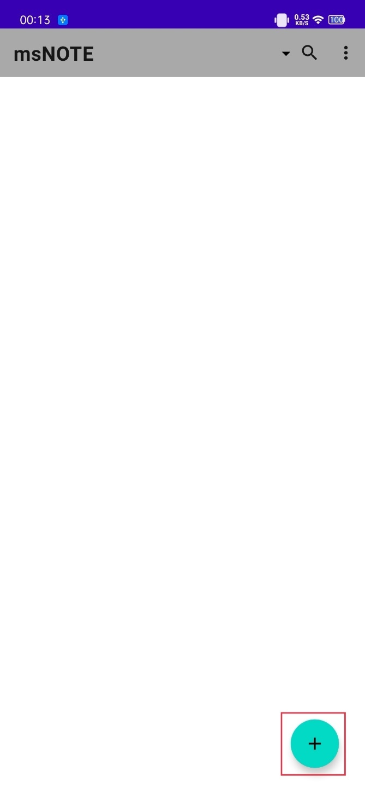

Người dùng tiếp tục thêm các ghi chú khác

d. Giao diện chính

Hiển thị danh sách các ghi chú của người dùng, có thể lọc ghi chú theo nhóm

e. Giao diện chi tiết - xem chi tiết/sửa ghi chú

Sau khi đã tạo ghi chú, các ghi chú sẽ xuất hiện trên màn hình chính

Người dùng nhấn vào ghi chú muốn xem/sửa, của sổ mới hiên ra

Người dùng có thể xem hoặc thay đổi nội dung, tiêu đề ghi chú sau đó lưu lại

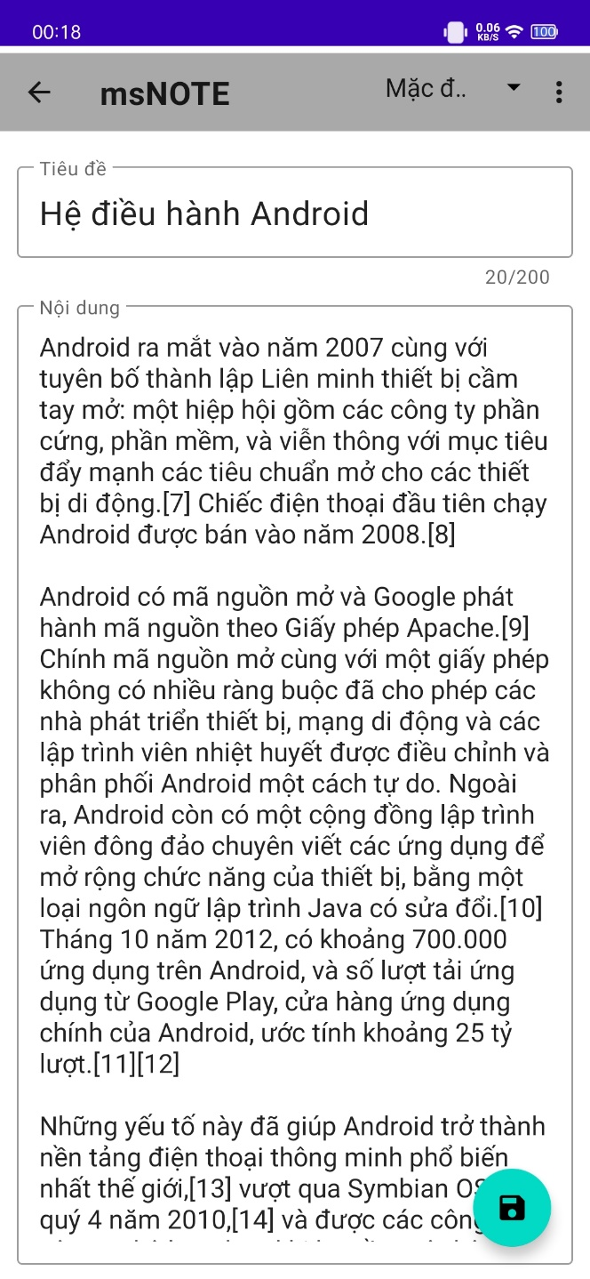

f. Xoá ghi chú

Ở trang chính, người dùng nhấn giữ vào ghu chú muốn xoá, 1 hộp thoại sẽ hiện ra để xác nhận thao tác của người dùng

Hoặc

Tại màn hình chi tiết, người dùng nhấn vào biểu tượng 3 dấu chấm.

Menu hiện ra với 2 chức năng “Sao chép” và “Xoá”

Khi người dùng chọn “Xoá”, sẽ có yêu cầu xác nhận thao tác của người dùng

# **III. Tổng kết**

## 1. Phân công công việc

|  |  |  |  |
| --- | --- | --- | --- |
| **STT** | **Nhiệm vụ** | **Người thực hiện** | |
| **SV1** | **SV2** |
| **1** | Xây dựng cơ sở dữ liệu | x |  |
| **2** | Thiết kế các activity đăng nhập, đăng kí |  | x |
| **3** | Cài đặt hosting, viết các file php | x |  |
| **4** | Xử lý sự kiện chức năng đăng nhập, đăng ký |  | x |
| **5** | Thiết kế các activity chính(gồm thiết kế custom listview ghi chú) | x |  |
| **6** | Xử lý sự kiện activity chính(gồm xử lý custom listview ghi chú) | x |  |
| **7** | Thiết kế các activity xem, sửa, thêm | x | x |
| **8** | Xử lý sự kiện chức năng xem, sửa ghi chú | x |  |
| **9** | Xử lý sự kiện chức năng thêm ghi chú |  | x |
| **10** | Chức năng xoá ghi chú | x |  |

## 2. Các công cụ sử dụng

|  |  |  |
| --- | --- | --- |
| Stt | Công cụ | Công cụ khác |
| 1 |
| 2 | Soạn thảo code: Android Studio, Visual Code | Notepad++ |
| 3 | Cơ sở dữ liệu: mySql |  |